湖南电气职业技术学院移动缴费操作指南

微信公众号（支付宝生活号）操作

1.打开支付宝（微信），扫描下面相应的支付宝（微信）二维码

支付宝二维码 微信二维码

2.进入生活号或公众号，点击屏幕下方“湖南非税”或“在线缴费”，进入湖南非税征管服务平台
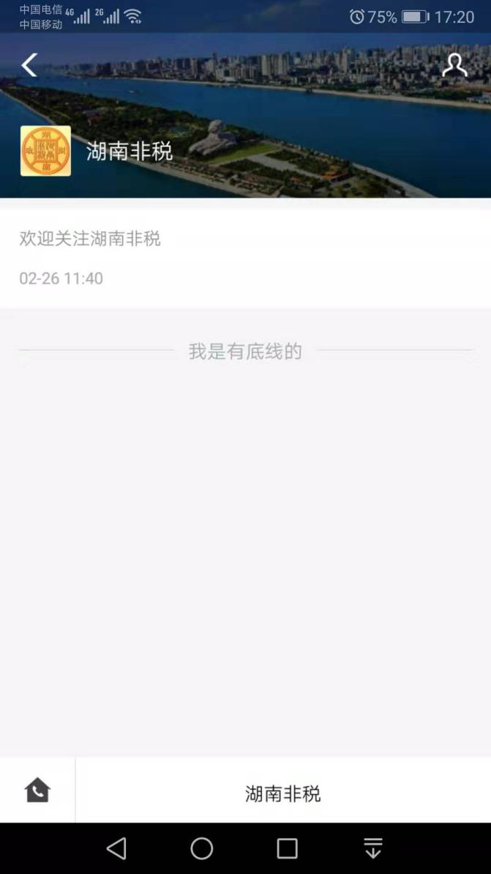 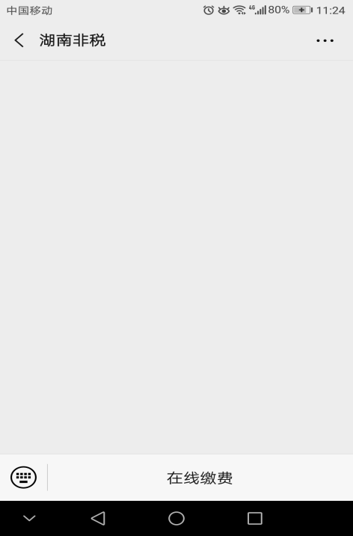 支付宝 微信

3.进入湖南非税征管服务平台 4.点击教育缴费，进入教育缴费查询界面
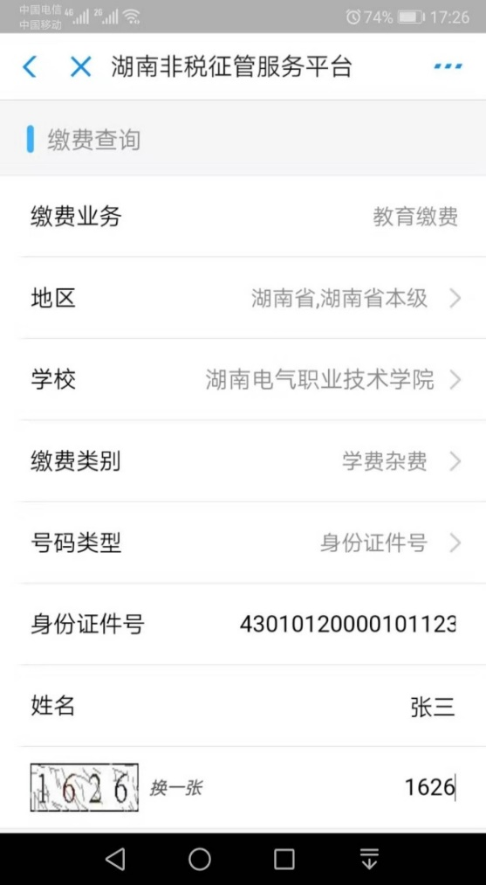
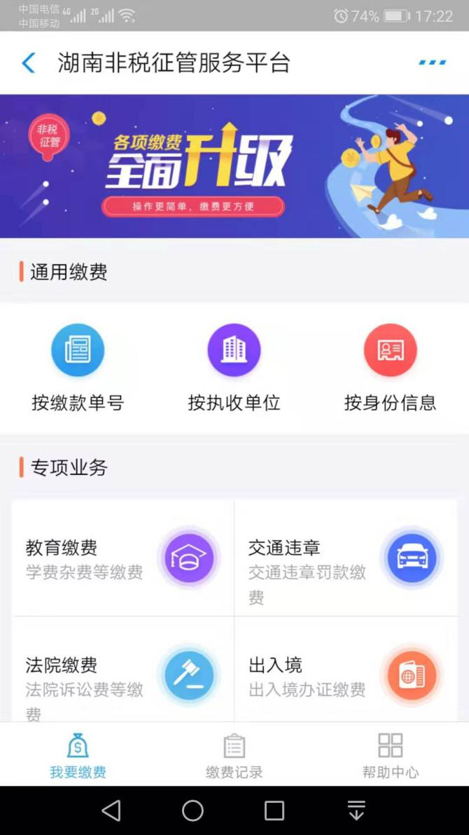

二、应缴费信息查询
- 选择教育缴费。 2.
- 点击“地区”，选择“湖南省本级”
- 点击“学校”，选择“湖南电气职业技术学院”
- 点击“缴费类别”，选择“学费杂费”
- 点击“号码类型”，选择“身份证号”
- 输入学生身份证号码、学生姓名
- 根据屏幕显示，输入验证码信息
- 点击查询，反馈学生应缴费信息

2.显示需要缴费的信息
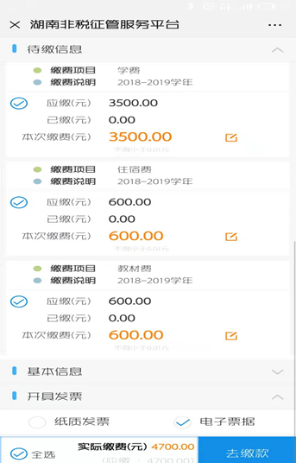

缴费
1.根据查询的应缴费信息：
- 勾选缴费项目前面圆圈里面的勾，选择本次缴费项目（默认全选）
- 点击缴费项目下面“本次缴费(元)”后面的输入符号，输入本次缴费金额
- 点击“去缴款”

2.生成订单，确认“待缴信息”、“基本信息”，在30分钟之内点击“立即支付”，进行缴款
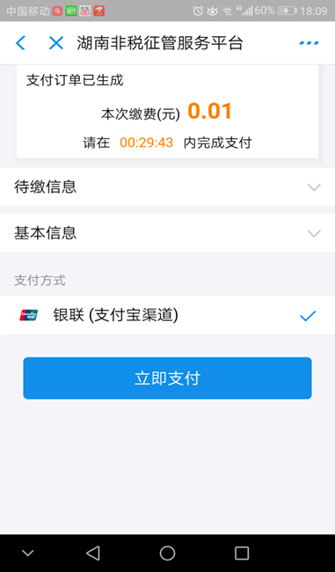
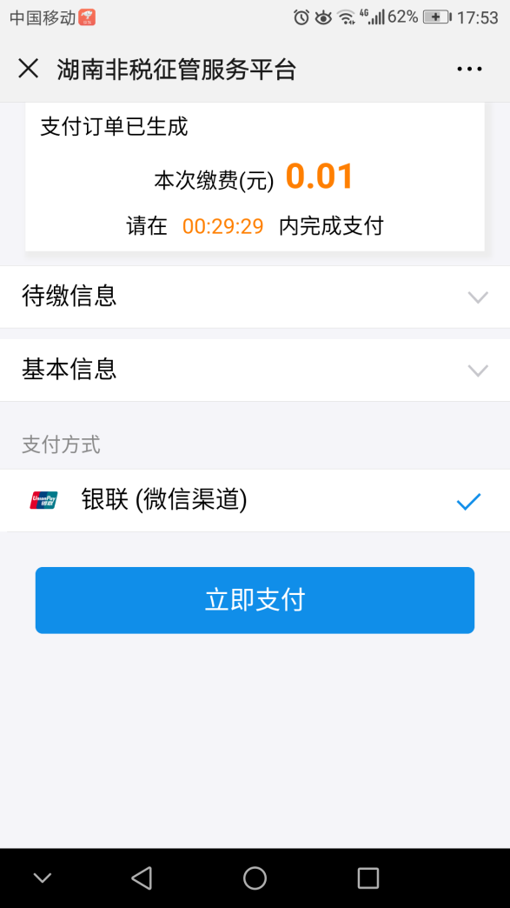
3.支付完成，显示付款成功，缴费订单号
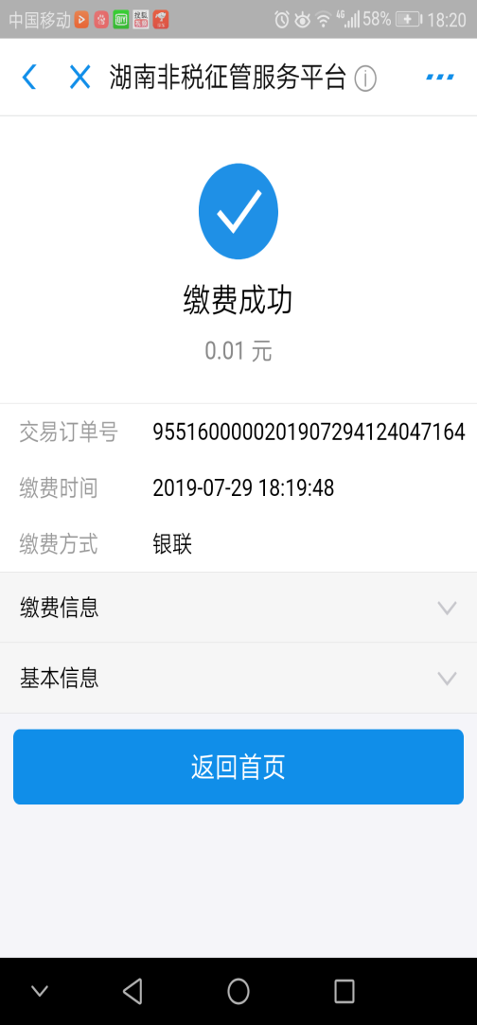

四、缴费记录查询
进入湖南非税征管服务平台，点击下方的“缴费记录”，即可查询本人的缴费记录信息。

